KNOWLEDGE_HUB_ARTICLE_6_DRONE_SERVICES

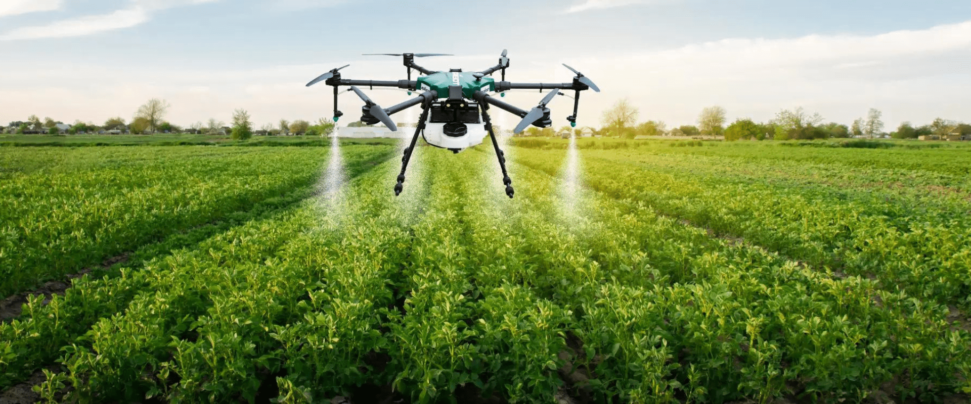

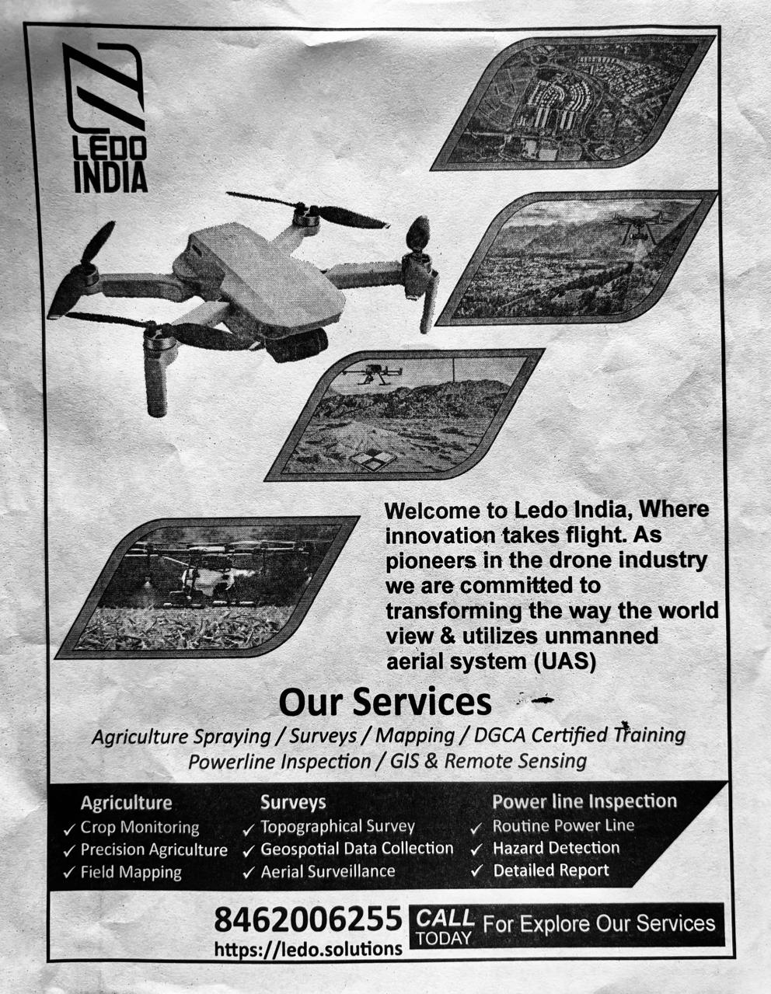

🚁 Why Walk Your Fields When You Can Fly? | The Era of Precision Agriculture with Ledo India
Stop treating your farm like it's 1950. It’s time to let innovation take flight.
"Because apparently, spending days manually spraying pesticides while inhaling toxic fumes is no longer considered a 'fun' weekend activity."
Agriculture is undergoing a massive shift. We moved from bullocks to tractors, and now, we are moving from tractors to drones. The image provided introduces Ledo India, a pioneer in the drone industry committed to transforming how the world views and utilizes Unmanned Aerial Systems (UAS). This isn't just about flying a remote-controlled toy over your crops; it is about Precision Agriculture—using technology to save time, money, and health.
Revolutionizing Agriculture: More Than Just Spraying
The biggest service Ledo India offers for farmers is Agriculture Spraying and Crop Monitoring. But let's break down why this matters:
- Precision Spraying (The Economic Saver): Manual spraying is notoriously uneven—some plants get drowned, others get missed. Ledo's drone systems use calculated precision to ensure every drop of expensive fertilizer or pesticide lands exactly where it's needed.
  - Impact: This typically reduces chemical usage by 30-40% and water usage by up to 90% compared to traditional knapsack spraying.
- Crop Monitoring & Field Mapping (The Eye in the Sky): How do you know if a plant in the middle of a 10-acre field is sick? usually, you don't until the infection spreads. Ledo India provides Crop Monitoring, likely using multispectral cameras that can see plant stress (like nitrogen deficiency or water stress) before the human eye can.
- Health & Safety: The most underrated benefit is health. Drones keep the farmer away from direct contact with hazardous chemicals, preventing long-term respiratory and skin issues.
Beyond the Farm: Surveys & Mapping
Ledo India isn't limited to agriculture; they are experts in GIS (Geographic Information Systems) & Remote Sensing.
- Topographical Surveys: Before planting or construction, understanding your land's slope is crucial. Their Topographical Surveys and Geospatial Data Collection create accurate 3D maps of your terrain. This data is essential for planning irrigation channels to prevent waterlogging.
- Aerial Surveillance: Whether it's monitoring large estates, checking boundaries, or securing perimeters, aerial eyes see what ground patrols miss.
Industrial Safety: Powerline Inspection
Another critical service is Powerline Inspection. Inspecting high-voltage lines is traditionally slow and dangerous for humans.
- Hazard Detection: Ledo India uses drones for Routine Power Line checks and Hazard Detection. These drones can often identify overheating components (hotspots) or physical damage (like rust or bird nests) from a safe distance.
- Detailed Reporting: They provide a Detailed Report without putting a single human life at risk.
Career Opportunity: DGCA Certified Training
For the youth, this is a career path. Ledo India offers DGCA Certified Training. Drone piloting is a licensed profession in India, and getting certified opens doors to jobs in agriculture, mining, and cinema.
Contact Information
Whether you need a survey, want to hire a spraying service, or want to become a pilot:
- Phone: 8462006255
- Website: https://ledo.solutions
The future of land management is looking up—literally. Embrace the technology that lets you manage acres of land without breaking a sweat.
Disclaimer: No birds were confused during the making of this flight plan. Well, maybe a few.

🚁 खेत में पैदल क्यों चलना, जब आप उड़ सकते हैं? | लेडो इंडिया (Ledo India) के साथ सटीक खेती
अपनी खेती को 1950 के दशक से बाहर निकालें और 'इनोवेशन' को उड़ान भरने दें।
"क्योंकि जहरीली दवाओं का छिड़काव करते हुए, धुएं में सांस लेना अब कोई 'मजे' की बात नहीं रही!"
खेती में एक बड़ा बदलाव आ रहा है। हम बैलों से ट्रैक्टर पर आए, और अब ट्रैक्टर से ड्रोन की ओर बढ़ रहे हैं। लेडो इंडिया (Ledo India) ड्रोन उद्योग में एक अग्रणी नाम है, जो दुनिया को "अनमैन्ड एरियल सिस्टम" (UAS) के उपयोग का नया तरीका दिखाने के लिए प्रतिबद्ध है। यह सिर्फ खेत के ऊपर एक रिमोट-कंट्रोल खिलौना उड़ाने की बात नहीं है; यह सटीक कृषि (Precision Agriculture) है—यानी समय, पैसा और सेहत बचाने के लिए तकनीक का उपयोग।
कृषि में क्रांति: सिर्फ छिड़काव नहीं, उससे कहीं ज्यादा
किसानों के लिए लेडो इंडिया की सबसे बड़ी सेवा कृषि छिड़काव (Agriculture Spraying) और फसल निगरानी (Crop Monitoring) है। आइए समझते हैं कि यह महत्वपूर्ण क्यों है:
- सटीक छिड़काव (पैसे की बचत): हाथ से छिड़काव असमान होता है—कहीं ज्यादा तो कहीं कम। लेडो के ड्रोन गणितीय सटीकता के साथ छिड़काव करते हैं, यह सुनिश्चित करते हुए कि महंगे उर्वरक या कीटनाशक की हर बूंद वहीं गिरे जहाँ जरूरत है। इससे रसायनों की 30-40% बचत और पानी की 90% तक बचत होती है।
- फसल की निगरानी (Crop Monitoring): 10 एकड़ के खेत के बीच में कोई पौधा बीमार है, यह आपको कैसे पता चलता है? अक्सर तब, जब बीमारी फैल चुकी होती है। लेडो इंडिया फील्ड मैपिंग और निगरानी की सुविधा देता है, जिससे आप आसमान से ही फसल के तनाव (जैसे पानी की कमी या बीमारी) को इंसान की नजर पड़ने से पहले देख सकते हैं।
- सुरक्षा: सबसे बड़ा फायदा सेहत का है। ड्रोन किसान को खतरनाक रसायनों के सीधे संपर्क से दूर रखते हैं, जिससे सांस और त्वचा की बीमारियों से बचाव होता है।
खेत से परे: सर्वेक्षण और मैपिंग (Surveys & Mapping)
लेडो इंडिया केवल खेती तक सीमित नहीं है; वे GIS और रिमोट सेंसिंग के विशेषज्ञ हैं।
- स्थलाकृतिक सर्वेक्षण (Topographical Survey): क्या आपको अपनी जमीन समतल करनी है या सिंचाई के लिए ढलान समझनी है? उनका जियोस्पेशियल डेटा कलेक्शन (Geospatial Data Collection) आपको आपकी जमीन का सटीक 3D नक्शा देता है।
- हवाई निगरानी (Aerial Surveillance): चाहे बड़ी जागीरों की निगरानी हो या सीमाओं की जांच, हवाई आँखें वह देख लेती हैं जो जमीनी आँखें चूक जाती हैं।
औद्योगिक सुरक्षा: पावरलाइन निरीक्षण (Powerline Inspection)
एक और महत्वपूर्ण सेवा है पावरलाइन निरीक्षण। हाई-वोल्टेज तारों की जांच करना इंसानों के लिए खतरनाक और धीमा काम है।
- खतरे का पता लगाना (Hazard Detection): लेडो इंडिया रूटीन पावर लाइन चेक के लिए ड्रोन का उपयोग करता है। ये ड्रोन सुरक्षित दूरी से ही गर्म हो रहे तारों (hotspots) या जंग/टूट-फूट को पहचान सकते हैं।
- विस्तृत रिपोर्ट: यह किसी भी इंसान की जान जोखिम में डाले बिना आपको एक विस्तृत रिपोर्ट देता है।
करियर का मौका: DGCA प्रमाणित प्रशिक्षण
युवाओं के लिए यह एक रोजगार का अवसर है। लेडो इंडिया DGCA Certified Training प्रदान करता है। भारत में ड्रोन उड़ाना अब एक लाइसेंस वाला पेशा है, और यह सर्टिफिकेट कृषि, खनन और सिनेमा जैसे क्षेत्रों में नौकरी के दरवाजे खोलता है।
संपर्क सूत्र
चाहे आपको सर्वेक्षण की आवश्यकता हो, छिड़काव सेवा चाहिए हो, या आप खुद पायलट बनना चाहते हों:
- फोन: 8462006255
- वेबसाइट: https://ledo.solutions
जमीन प्रबंधन का भविष्य अब ऊपर की ओर देख रहा है—सचमुच। उस तकनीक को अपनाएं जो आपको पसीना बहाए बिना सैकड़ों एकड़ जमीन का प्रबंधन करने देती है।
डिस्क्लेमर: इस उड़ान योजना के दौरान किसी भी पक्षी को भ्रमित नहीं किया गया। खैर, शायद कुछ को हुआ हो।

🚁 शेतात पायी फेरफटका कशाला, जेव्हा तुम्ही उडू शकता? | लेडो इंडिया (Ledo India) सह अचूक शेती
आपल्या शेतीला जुन्या पद्धतीतून बाहेर काढा आणि तंत्रज्ञानाला आकाशात झेप घेऊ द्या.
"कारण स्वतःच्या जीवावर उदार होऊन, विषारी औषधांची फवारणी करणे आता 'शौर्याचे' काम राहिलेले नाही!"
शेतीमध्ये एक मोठा बदल होत आहे. आपण बैलांकडून ट्रॅक्टरकडे गेलो आणि आता ट्रॅक्टरकडून ड्रोनकडे जात आहोत. लेडो इंडिया (Ledo India) ही ड्रोन उद्योगातील एक अग्रगण्य संस्था आहे, जी "मानवरहित हवाई प्रणाली" (UAS) वापरण्याच्या पद्धतीत क्रांती घडवून आणण्यासाठी कटिबद्ध आहे. हे केवळ शेतावर रिमोट कंट्रोलचे खेळणे उडवणे नाही; ही प्रिसिजन फार्मिंग (Precision Agriculture) आहे—म्हणजेच वेळ, पैसा आणि आरोग्य वाचवण्यासाठी तंत्रज्ञानाचा वापर.
शेतीमध्ये क्रांती: केवळ फवारणी नाही, तर त्याहून अधिक
शेतकऱ्यांसाठी लेडो इंडियाची सर्वात मोठी सेवा म्हणजे शेती फवारणी (Agriculture Spraying) आणि पीक देखरेख (Crop Monitoring). याचे महत्त्व खालीलप्रमाणे आहे:
- अचूक फवारणी (पैशांची बचत): हाताने फवारणी असमान होते—काही रोपांना जास्त औषध मिळते तर काहींना मिळतच नाही. लेडोचे ड्रोन अगदी अचूकपणे फवारणी करतात, ज्यामुळे महागड्या खताचा किंवा कीटकनाशकाचा प्रत्येक थेंब जिथे गरज आहे तिथेच पडतो. यामुळे रसायनांचा वापर ३०-४०% कमी होतो आणि पाण्याची ९०% पर्यंत बचत होते.
- पिकांची देखरेख (Crop Monitoring): १० एकराच्या शेताच्या मध्यभागी एखादे रोप आजारी पडले आहे, हे तुम्हाला कसे समजते? सहसा खूप उशीर झाल्यावरच ते लक्षात येते. लेडो इंडिया फील्ड मॅपिंग (Field Mapping) आणि देखरेखीची सुविधा देते, ज्यामुळे तुम्ही आकाशातूनच रोगाचा प्रादुर्भाव किंवा पाण्याची कमतरता डोळ्यांनी दिसण्याआधीच ओळखू शकता.
- सुरक्षितता: सर्वात मोठा फायदा आरोग्याचा आहे. ड्रोन शेतकऱ्याला धोकादायक रसायनांच्या थेट संपर्कापासून दूर ठेवतात, ज्यामुळे विषबाधेचा धोका टळतो.
शेती पलीकडे: सर्वेक्षण आणि मॅपिंग (Surveys & Mapping)
लेडो इंडिया फक्त शेतीपुरते मर्यादित नाही; ते GIS आणि रिमोट सेन्सिंग मधील तज्ञ आहेत.
- टोपोग्राफिकल सर्व्हे (Topographical Survey): तुम्हाला तुमची जमीन समतल करायची आहे की सिंचनासाठी उताराची दिशा समजून घ्यायची आहे? त्यांचे जिओस्पेशिअल डेटा कलेक्शन (Geospatial Data Collection) तुम्हाला तुमच्या जमिनीचा अचूक 3D नकाशा देते. पाण्याचे नियोजन करण्यासाठी हे अत्यंत महत्त्वाचे आहे.
- हवाई पाळत (Aerial Surveillance): मोठ्या जमिनीची देखरेख करणे असो किंवा सीमा तपासणे असो, आकाशातील डोळे ते पाहू शकतात जे जमिनीवरचे डोळे पाहू शकत नाहीत.
औद्योगिक सुरक्षितता: पॉवरलाइन तपासणी
आणखी एक महत्त्वाची सेवा म्हणजे पॉवरलाइन तपासणी (Powerline Inspection). हाय-व्होल्टेज तारांची तपासणी करणे मानवासाठी धोकादायक आणि वेळखाऊ आहे.
- धोका ओळखणे (Hazard Detection): लेडो इंडिया नियमित पॉवर लाईन तपासणीसाठी ड्रोनचा वापर करते. हे ड्रोन सुरक्षित अंतरावरून गरम झालेल्या तारा (hotspots) किंवा तुटलेली उपकरणे ओळखू शकतात.
- सविस्तर अहवाल: मानवी जीवाला कोणताही धोका न पोहोचवता, हे तुम्हाला तपासणीचा सविस्तर अहवाल (Detailed Report) देतात.
करिअरची संधी: DGCA प्रमाणित प्रशिक्षण
तरुणांसाठी ही एक रोजगाराची सुवर्णसंधी आहे. लेडो इंडिया DGCA Certified Training प्रदान करते. भारतात ड्रोन पायलट होणे आता एक अधिकृत व्यवसाय आहे, आणि हे प्रमाणपत्र तुम्हाला कृषी, खाणकाम आणि सिनेमा क्षेत्रात नोकरीच्या संधी मिळवून देऊ शकते.
संपर्क माहिती
तुम्हाला सर्वेक्षणाची गरज असो, फवारणी सेवा हवी असो, किंवा तुम्हाला स्वतः पायलट बनायचे असेल:
- फोन: 8462006255
- वेबसाईट: https://ledo.solutions
जमीन व्यवस्थापनाचे भविष्य आता उंचावर आहे—अक्षरशः. त्या तंत्रज्ञानाचा स्वीकार करा जे तुम्हाला न थकता शेकडो एकर जमिनीचे व्यवस्थापन करण्यास मदत करते.
डिस्क्लेमर: या उड्डाणादरम्यान कोणत्याही पक्ष्याला संभ्रमात टाकण्यात आले नाही. बरं, कदाचित काहींना प्रश्न पडला असेल.

